Фотоотчёт о работе по ПДД в подготовительной группе
В рамках недели безопасности дорожного движения в нашей подготовительной группе была проведена следующая работа:
Занятие по теме: «Изучение знаков дорожного движения»
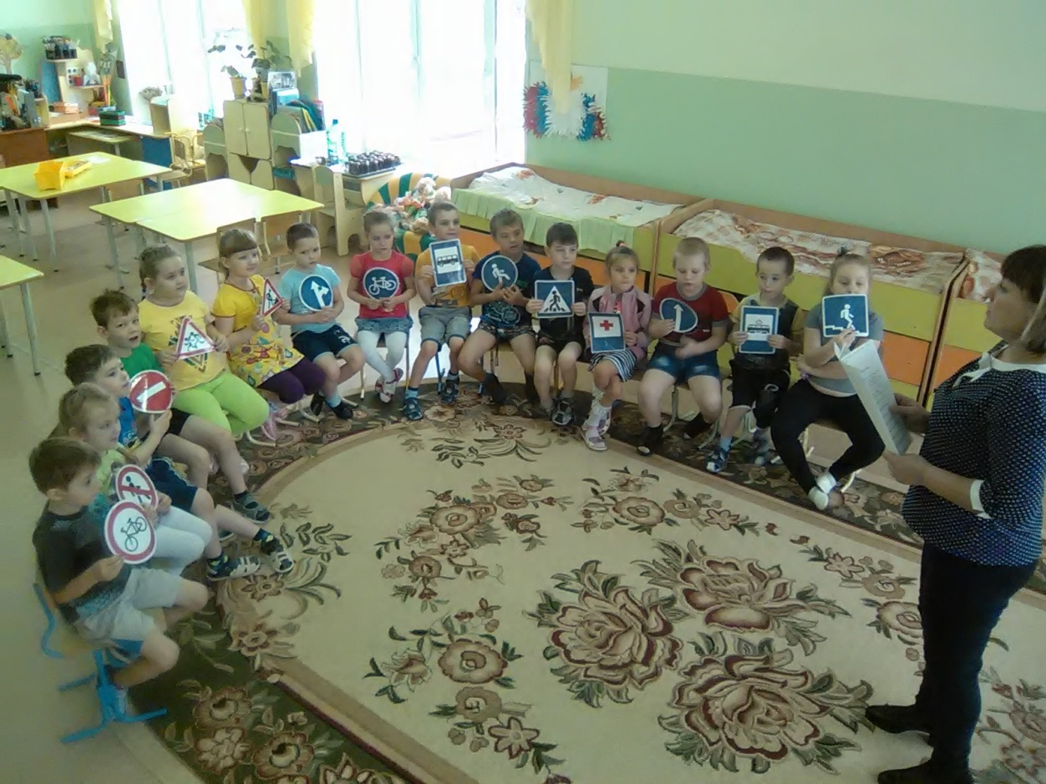Дидактические игры «Назови запрещающие знаки» , «Собери дорожный знак
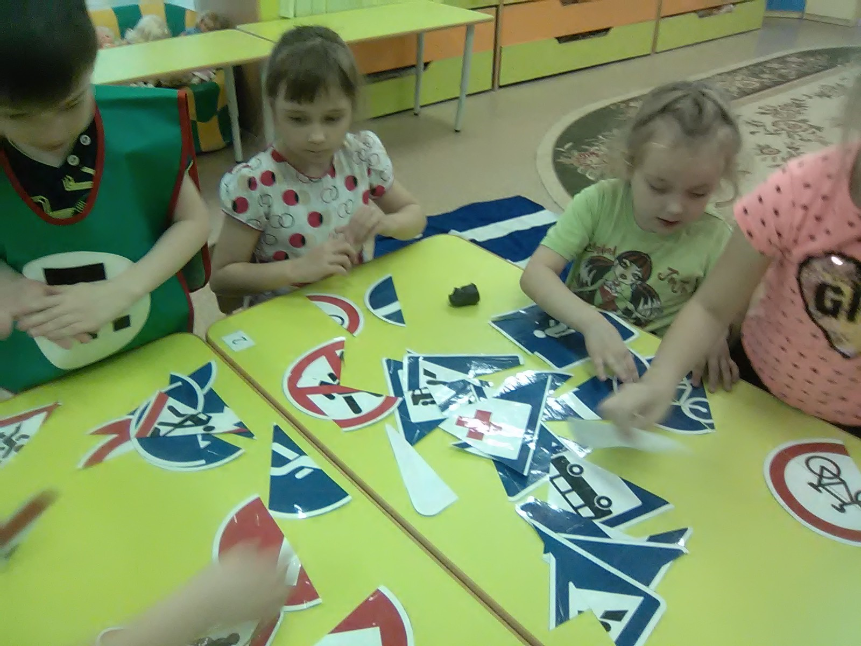
Коллективное решение кроссворда , благодаря полученным знаниям дети легко его разгадали.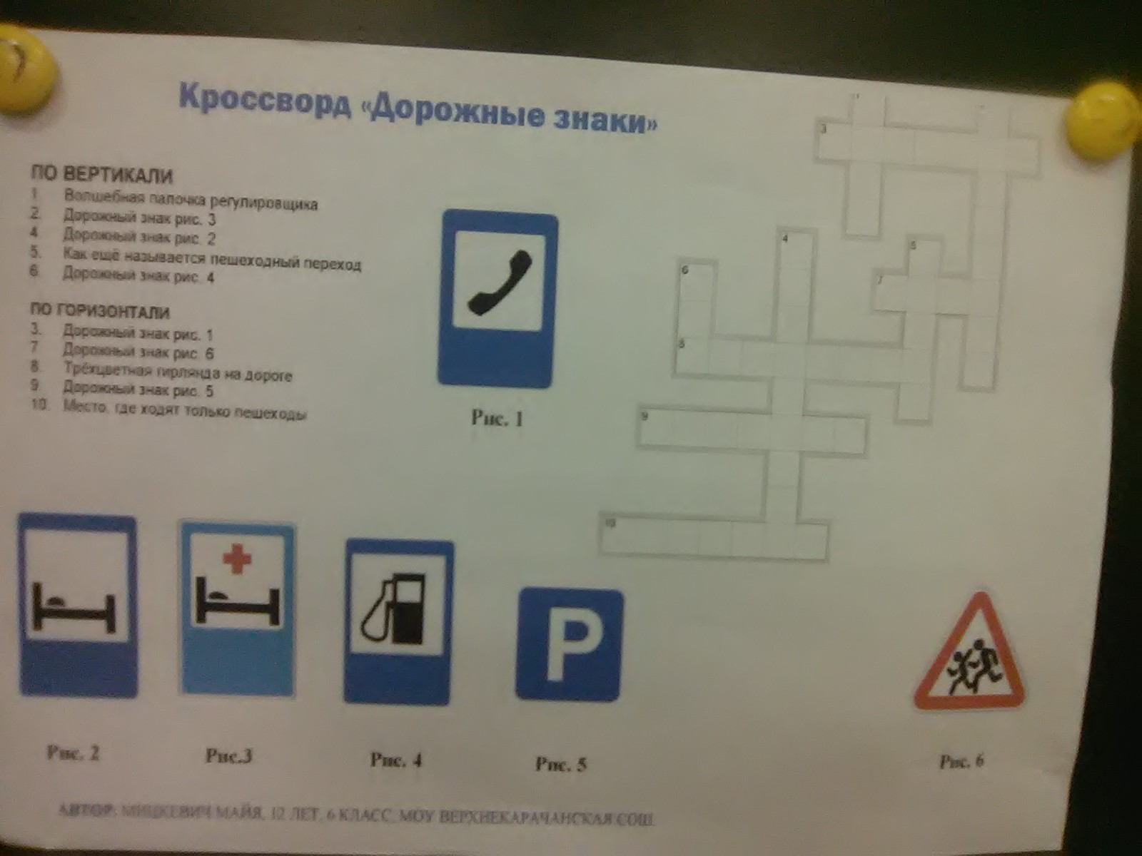
Рассуждалки по сюжетным картинкам
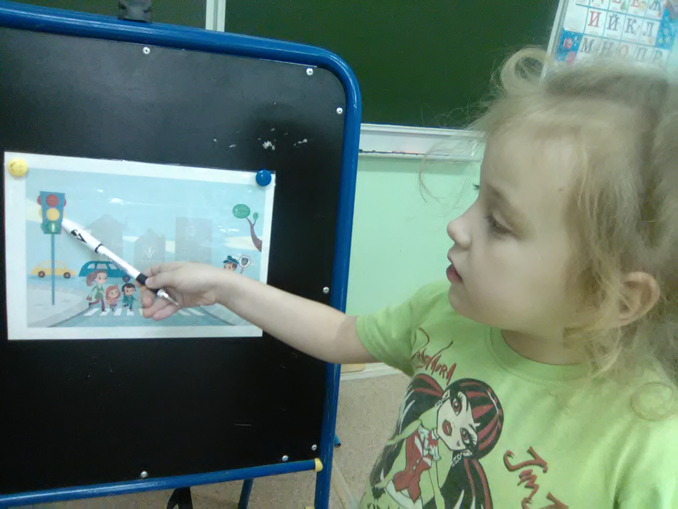

Сюжетно-ролевая игра «Гараж» 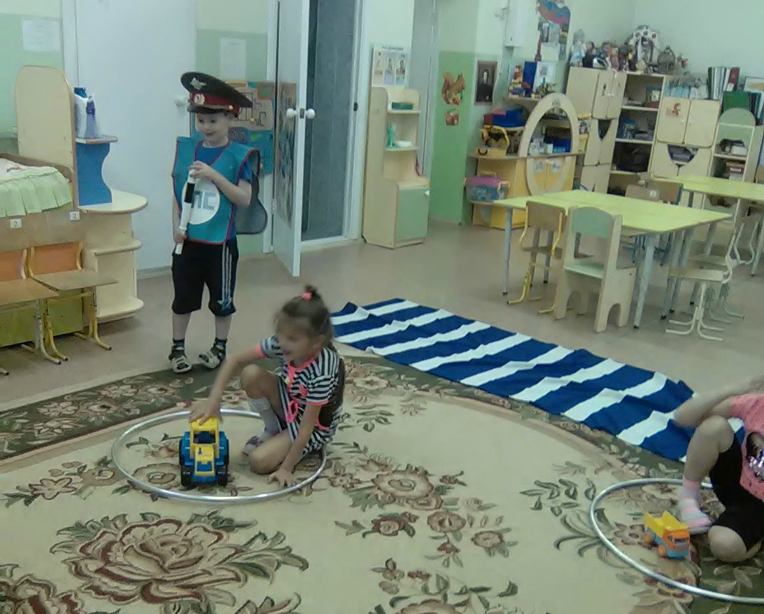

«

« Светофор»

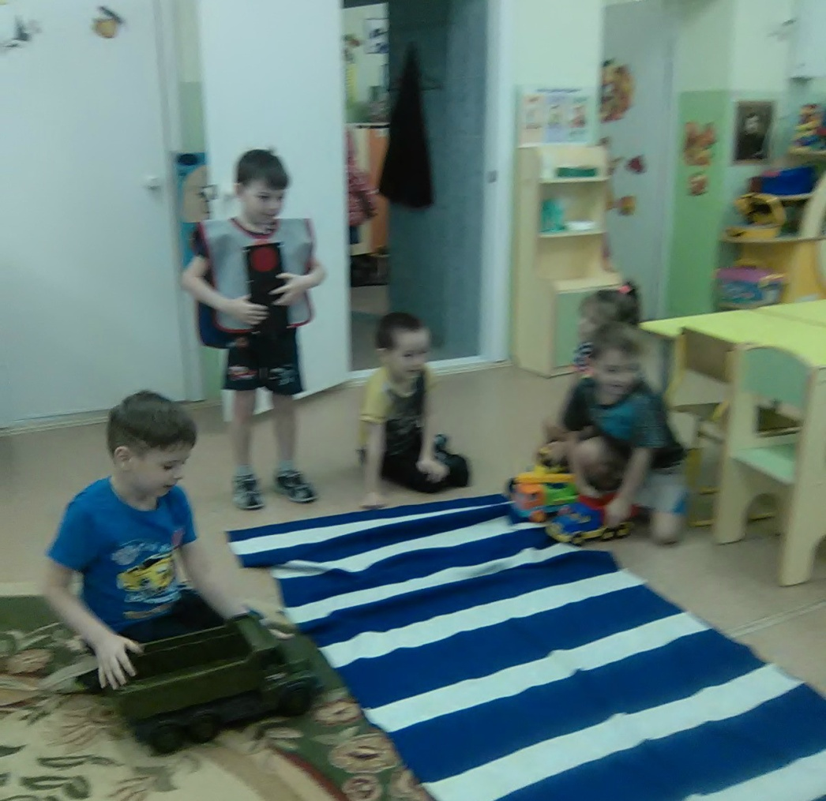

Рассматривали альбомы со знаками дорожного движения
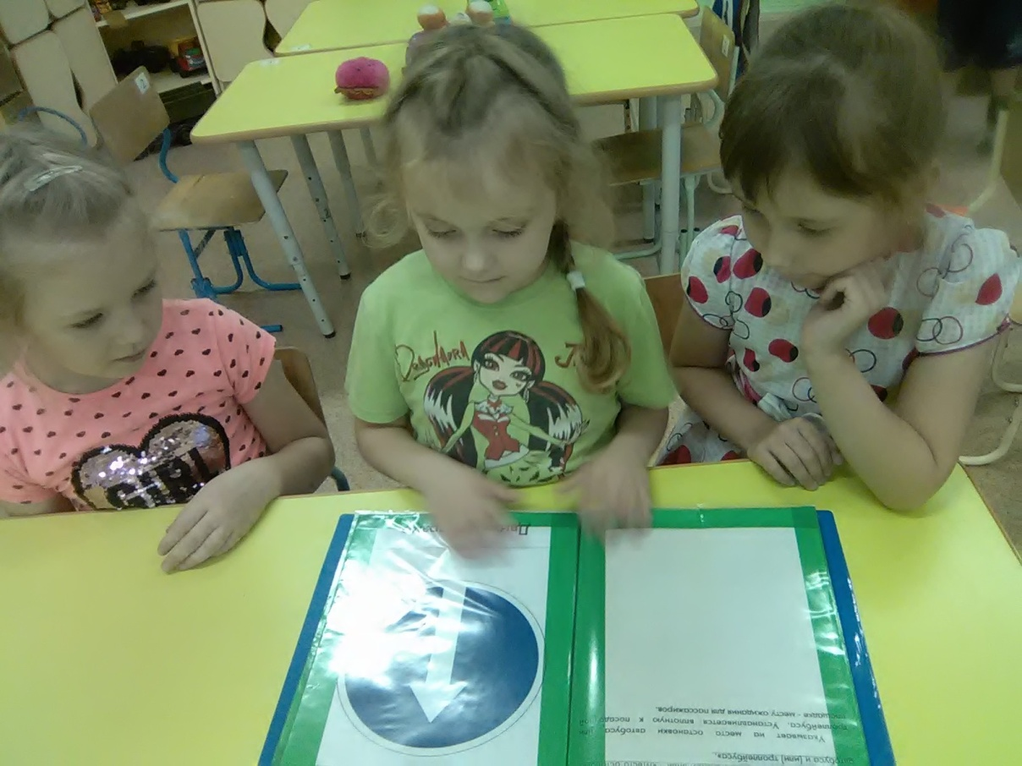

А также прочитали стихотворение О. Тарутина «Для чего нам светофор», рассказ « Улица ,где все спешат» И. Серякова. Осуществляя работу по ознакомлению детей с правилами дорожного движения, мы уверены, что знания и навыки, полученные в детском саду, служат фундаментом для подготовки ребенка к обучению в школе, обеспечивают самостоятельность и культуру поведения на улице наших выпускников.
Главная цель достигнута - первоначальные знания у детей сформированы, имеются знания дорожной азбуки и культуры поведения на дороге.

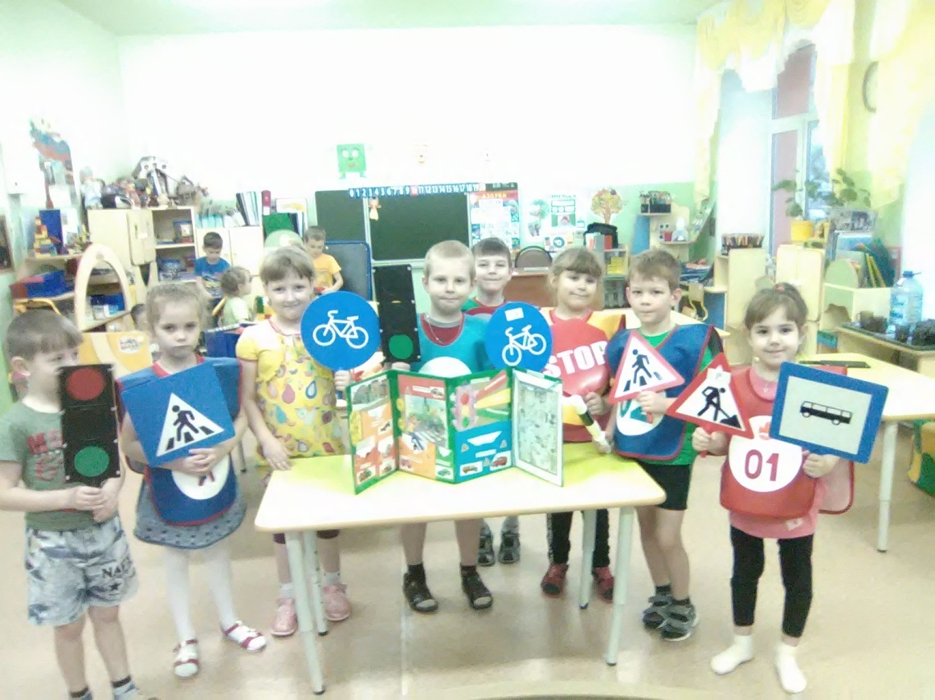

Воспитатель: Мальцева М. Н.

